

Škola | ZŠ Třeboň, Sokolská 296, 379 01 Třeboň
Autor | Mgr. Šárka Petříková
Číslo | VY_22_INOVACE_2095
Název | Timetable
Téma hodiny | School subjects
Předmět | Anglický jazyk
Ročník/y/ | 4.C
Anotace | Materiál obsahuje tři úkoly zaměřené na procvičení a upevnění anglické zásoby v oblasti školních předmětů
Očekávaný výstup | Řeší jednoduché úkoly zaměřené na procvičení psané i mluvené formy jazyka.
Druh učebního materiálu | Pracovní list

Timestable
- Spojte názvy školních předmětů s obrázkem:

Maths



PE
Geography
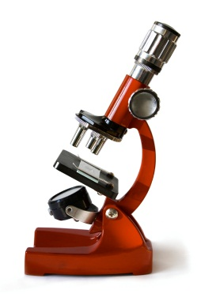


Art
Craft
Science
Music

- Vyplňte rozvrh hodin podle textu:
On Mondey we have got Maths, Czech, English and PE in the moorning.
On Tuesday we have got Maths, Czech, Science, English in the moorning. At twelwe o´clock we have got lunch break.
In the afternoon we have got two lessons art.
On Wednesday we have got Czech, Maths, English and Geography.
On Thursday we have got Maths, Czech, Craft and Music in the moorning.
On Friday we have got English, Czech, Maths and Science.

 | 1 | 2 | 3 | 4 | 5 | 6 | 7
Mondey
Tuesday
Wednesday
Thursday
Friday

- Doplňte rozvrh podle pravdy a řekni kamarádům, jaké zájmy máš po škole:

 | 1 | 2 | 3 | 4 | 5 | 6 | 7
Mondey
Tuesday
Wednesday
Thursday
Friday

Zdroje:
Archiv autora
www.office.misrosoft.com

